ACTA NÚMERO CATORCE
Sesión Ordinaria celebrada en la Sala de Reuniones de la Alcaldia Municipal de El Rosario, Departamento de Cuscatlán, a las diez horas con quince minutos del día uno de junio de dos mil veinte. Convocada y precedida por el Alcalde Titular Don Odilio de Jesús Portillo Ramírez, contando con la asistencia de la Sindica Municipal Eugenia Cruz de Peña, así como de los Regidores Propietarios y Suplentes en su orden: Sra. María Carolina Vásquez de Castro, Primera Regidora Propietaria; Señor Rafael Antonio Tejada, Segundo Regidor Propietario; Señora Marta Alicia García de Navidad, Primera Regidora Suplente; Sr José Gilberto Orellana Rosa, Tercer Regidor Suplente y Señor Nelson Omar Rosales Rosales, Cuarto Regidor Suplente; quienes fueron convocados a la reunión y actuaron de conformidad al Código Municipal, también asistió la Secretaria Municipal de actuaciones Licda. Xiomara Carolina Martínez. Se inicio la reunión con la comprobación de quorum de los/as Señores/as Concejales/as de acuerdo a lo estableció en la Ley, posteriormente se dio lectura a la Agenda a desarrollar la cual fue aprobada en todas sus partes; como Primer punto Saludo de Bienvenida a los asistentes por parte del Señor Alcalde Municipal: Segundo Punto: Se dio Lectura a la Acta anterior la cual fue ratificada en todas sus partes; Tercer punto: La comisión responsable de Elaborar los informes semanales y mensuales de la Liquidación de Fondos de Emergencia COVID-19, financiados con fondos FODES 75%, presenta las liquidaciones mensuales de: Marzo, Abril y Mayo, presentando los siguientes resultados: a) Primera liquidación del periodo de Marzo a Abril del presente año, siendo el siguiente detalle:
El Informe financiero de los ingresos y egresos de marzo - abril/2020 ejecutados en el programa, denominado: Promoción e Impulso de Acciones para la Prevención y Combate de la Pandemia COVID-19, Municipio de El Rosario, Depto., de Cuscatlán.
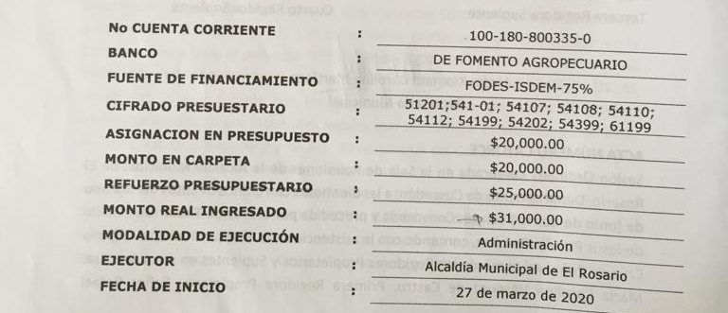

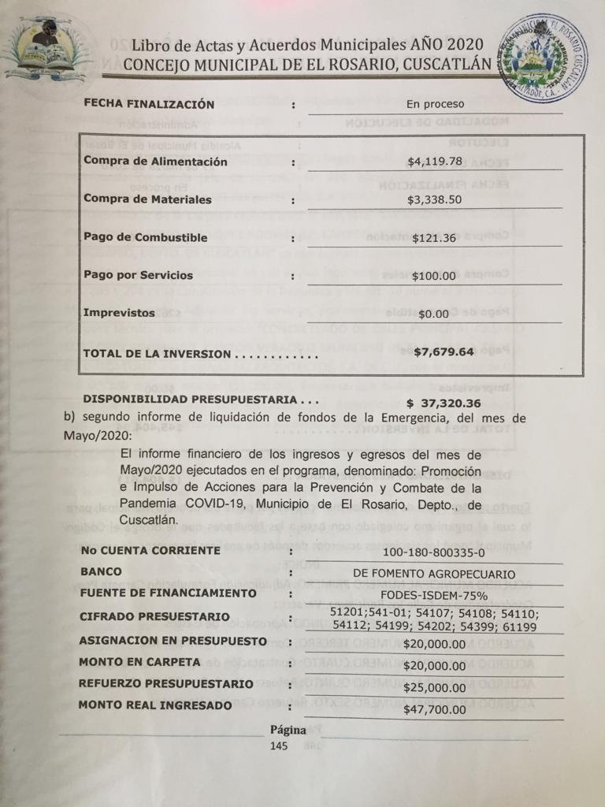
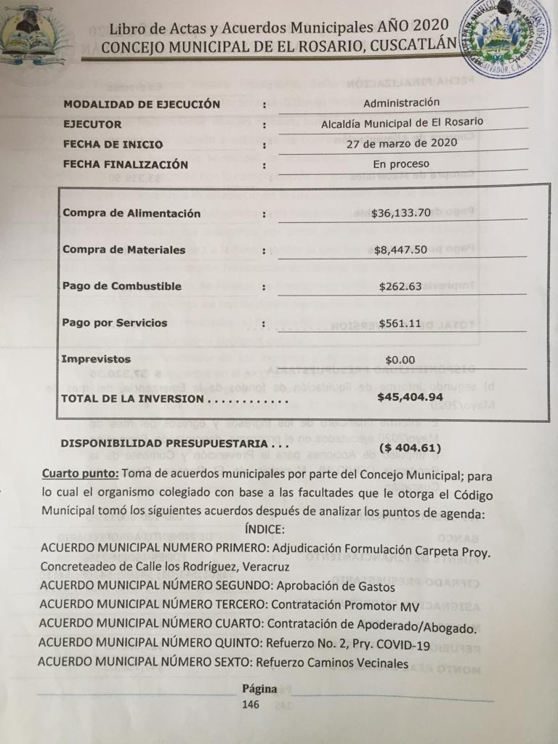
ACUERDO MUNICIPAL NUMERO SEPTIMO: Adjudicación Formulación Carpeta Proy. Remodelación de Mercado Municipal.
DESARROLLO:
ACUERDO MUNICIPAL NÚMERO PRIMERO: Según bases de proveedores y por recomendación de la jefe de la UACI Br. Ana Mercedes Sánchez Acátales, recomienda a la Empresa MZ ARQUITECTOS, S.A DE C.V., los servicios Profesiones de formulación de la Carpeta técnica para el proyecto “CONCRETEADO DE CALLE PRINCIPAL CASERÍO LOS LÓPEZ RODRÍGUEZ, CANTÓN VERACRUZ MUNICIPIO DE EL ROSARIO, DEPTO. DE CUSCATLÁN” ya que cumple con los requisitos solicitados; por tanto El Concejo Municipal en uso de sus facultades legales que le confiere el Art. 203 y 204 de la Constitución de la Republica y los Art. 30 numeral 9 del Código Municipal Acuerda: Adjudicar los servicios profesionales en formulación de la Carpeta técnica para el proyecto “CONCRETADO DE CALLE PRINCIPAL CASERÍO LOS LÓPEZ RODRÍGUEZ, CANTÓN VERACRUZ MUNICIPIO DE EL ROSARIO, DEPTO. DE CUSCATLÁN” a la Empresa MZ ARQUITECTOS, S.A DE C.V ., con el monto de Dos mil 00/100 dólares exactos ($2,000.00), Empresa que cumple con los servicios solicitado y el proyecto será ejecutado por Administración.- Comuníquese y Certifíquese donde corresponda para los demás efectos legales consiguientes….////
ACUERDO MUNICIPAL NUMERO SEGUNDO: EL CONCEJO MUNICIPAL PLURA DE EL ROSARIO, CONSIDERANDO: I. Que en relación al Acuerdo Municipal número dos de la Acta Municipal número Seis de fecha 12 de marzo de 2020, se Priorizo y Aprobó el Proyecto “PROMOCIÓN E IMPULSO DE ACCIONES PARA LA PREVENCIÓN Y COMBATE DE LA PANDEMIA COVID-19, EL ROSARIO” por un monto de Veinte mil 00/100 dólares ($20,000.00), Primero refuerzo en Acuerdo Municipal número Uno de la Acta número Diez de fecha 16 de abril del presente año por la cantidad de Veinticinco mil 00/100 dólares ($25,000.00); II. Que debido al incremento de días en cuarentena y por el aumento de casos alrededor del municipio se han instalados dos controles de sanitización mas ubicados mas ubicados en los sectores de la Ermita del Cantón Veracruz y Caserío Los Rivas del Cantón El Amatillo de esta jurisdicción por lo que hace necesario la compra de mas químicos como el papel toalla para la actividad de que se están realizando en los controles de Sanitización siendo en total tres a nivel de municipio; III. Que debido al incremento de controles de Sanitización es necesario incrementar a la partida de Alimentación que se esta otorgando al personal Policial, Fuerza Armada, Personal Municipal y colaboradores que están trabajando en las diferentes actividades de prevención y combate de la pandemia COVID-19, Por tanto El Concejo Municipal en uso de sus facultades legales Acuerda Reforzar por Segunda vez el Presupuesto al Proyecto “PROMOCIÓN E IMPULSO DE ACCIONES PARA LA PREVENCIÓN Y COMBATE DE LA PANDEMIA COVID-19, EL ROSARIO” con el monto de Veinte mil 00/100 dólares (20,000.00), Comuníquese a la UACI la autorización para la reforma al perfil correspondiente y Certifíquese /////////////////
ACUERDO MUNICIPAL NUMERO TERCERO: El Concejo Municipal en uso de sus facultades legales, Acuerda: Aprobar la Contratación de la Bachiller Brenda Grisel Rosales, para personal de apoyo al programa de Mejoramiento de Vida, periodo de Contratación de junio a Diciembre de Dos mil veinte, con el salario de Trescientos cinco 00/100 dólares ($305.00), pagadero con fondos del Programa Mejoramiento de Vida/FISDL. Comuníquese a la UACI la autorización para la reforma al perfil y Certifíquese. - /////////////////////////////////////////////////////////////////////////////////////////////////
ACUERDO MUNICIPAL NÚMERO CUARTO: El Concejo Municipal CONSIDERANDO: I) Que es necesario realizar acciones que contribuyan a que los ciudadanos del Municipio no Obstruyan los desagües de las calles principales y anexas del Municipio, ya que en la época invernal si están obstruidas las salidas de aguas lluvias existen un inminente deterioro de las calles por las cantidades de agua que se concentran en las calles, generando además el contagio de enfermedades respiratorias por la creación de zancudos; II) Que para ello se necesita otorgar un PODER ESPECIAL PARA QUERELLAR a un profesional del derecho para que realice las gestiones ante las Fiscalía General y otras instancias, con el fin de garantizar que particulares no obstruyan los desagües en las calles del Municipio; III) Que tomando de base lo establecido en el Art. 203 de la Cn., Arts. 3, numeral tercero; 30, numeral cuarto, decimo cuarto y decimo sexto del Código Municipal ACUERDA: Autorizar al Alcalde Municipal, Ing. ODILIO DE JESÚS PORTILLO RAMÍREZ, para que en nombre y representación del municipio, otorgue al Lic. ABRAHAM HERIBERTO FLORES SALAZAR, Abogado, un PODER ESPECIAL PARA QUERELLAR, amplio y suficiente en cuanto a derecho fuere necesario, en contra de los señores: ROSA VELASCO NAVIDAD, JOSÉ EDUARDO SARAVIA, Y JOAQUINA ESCOBAR NAVIDAD por los delitos de CONTRACCIONES NO AUTORIZADAS y DAÑOS AGRAVADOS en contra de la Municipalidad del El Rosario, Departamento de Cuscatlán. Certifíquese y comuníquese donde corresponda para los demás efectos legales consiguiente. //////////////////////////////////
ACUERDO MUNICIPAL NÚMERO QUINTO: El Concejo Municipal en uso de sus facultades legales Acuerda Autorizar al Tesorero Municipal Elio Esaú Méndez Velasco el pago de los siguientes egresos que se Aprueba y serán cancelados con Fondos Propios: a) Pago de facturas numero 00021 y 00005 a nombre de MIGUEL AMILCAR MARTINEZ GRANADOS, en concepto de arrendamiento de copiadora de los meses de Enero y Febrero, siendo un total de Ciento uno 70/100 dólares ($101.70); b)Pago por los servicios de transporte por trasladar a los Alumnos/as del Centro Escolar Cantón El Amatillo al Segundo festival denominado Rescate de la Cultura con juegos tradicionales. El día 26 de febrero y el día 28 de febrero por trasladar a los adultos mayores del cantón san Martin a la Celebración del Adulto Mayor en el marco de las Romerías, cheque a nombre de JULIO CESAR NAVIDAD MOLINA, cancelándole el total de Cincuenta y cinco 55/100 dólares ($55.55); c) Pago de factura numero 5899 a nombre de SANTOS MARIO GUILLEN PORTILLO en concepto de Compras Varias de Productos de limpieza, productos de alimentación para la atención de las visitas a la Municipalidad, correspondiente al mes de junio del presente año, por un valor total de Ciento cuarenta y cuatro 85/100 dólares ($144.85); d) Pago por los servicios de Bombero interino, quien cubrió al Bombero del sistema de agua potable del Cantón El Calvario, quien esta resguardado en su casa, por la cuarentena decretada en el decreto no. 593 de Salud donde manda a resguarda a los empleados adulto mayor o con enfermedades crónicas a sus viviendas, para prevenir un contagio de COVID-19, periodo de pago del 19 de abril al 18 de mayo del presente año un valor total de trecientos 00/100 dólares ($300.00) cheque a nombre de ORLANDO MOLINA MOLINA; Los egresos se descargarán en las partidas presupuestarias 51201 54101,54107,54199,54399 autorizadas en el Presupuesto Municipal por áreas de gestión vigente. Certifíquese y comuníquese donde corresponda para los demás efectos legales consiguientes. ////////////////////////////////////////////
ACUERDO MUNICIPAL NUMERO SEXTO: EL CONCEJO MUNICIPAL PLURAL DE EL ROSARIO, CONSIDERANDO:
I) Que debido que hay varias calles no concretadas que necesitan mantenimiento y chapia, es necesario reforzarlas para el arrendamiento de maquinaria pesada y compra de balastro.
II)Que en relación al Acuerdo número catorce la Acta número Uno de fecha tres de enero de dos mil veinte, se priorizo y aprobó el Proyecto “MANTENIMIENTO Y REPARACIÓN DE CALLES CONCRETADAS EXISTENTES Y CAMINOS VECINALES DEL MUNICIPIO DE EL ROSARIO DEPARTAMENTO DE CUSCATLÁN” por un monto de Veinte mil 00/100 dólares ($20,000.00).
Por tanto, El Concejo Municipal en uso de sus facultades legales Acuerda Refuerzo Presupuestario el Proyecto “MANTENIMIENTO Y REPARACIÓN DE CALLES CONCRETEADAS EXISTENTES Y CAMINOS VECINALES DEL MUNICIPIO DE EL ROSARIO DEPARTAMENTO DE CUSCATLÁN” con el monto de Diez mil 00/100 dólares ($10,000.00), para finalizar el proyecto al treinta y uno de diciembre del presente año. Comuníquese a la UACI la autorización para la reforma al perfil Correspondiente. Comuníquese y Certifíquese…. ///////////////////////////////////////////////////////////
ACUERDO MUNICIPAL NÚMERO SEPTIMO: Según bases de proveedores se invitaron a personas, recomienda a la Empresa MZ ARQUITECTOS, S.A DE C.V.., los servicios Profesionales de formulación de la Cartera técnica para el proyecto “MEJORAMIENTO DEL MERCADO MUNICIPAL Y AREA RECREATIVA, MUNICIPIO DE EL ROSARIO, DEPARTAMENTO DE CUSCATLÁN” ya que cumple con los requisitos; por tanto El Concejo Municipal en uso de sus facultades legales que le confiere el Art. 30 numeral 9 del Código Municipal Acuerda: Adjudicar los servicios profesionales en formulación de la Carpeta técnica para el proyecto “MEJORAMIENTO DEL MERCADO MUNICIPAL Y AREA RECREATIVA, MUNICIPIO DE EL ROSARIO, DEPARTAMENTO DE CUSCATLÁN” a la Empresa MZ ARQUITECTOS, S.A DE C.V., con el monto de Seis mil trescientos 00/100 dólares exactos ($6,300.00), Empresa que cumple con los servicios solicitado y el proyecto será ejecutado por Licitación.- Comuníquese y Certifíquese donde corresponda para los demás efectos legales consiguientes…////////////////////////
